**PANDEMİ DÖNEMİNDE ONLINE EĞİTİMİN ETKİLERİ VE ÖĞRENCİ GÖRÜŞLERİ: KKTC ÜNİVERSİTE ÖĞRENCİLERİ ÖRNEĞİ**

Zeynep N. Kökal* Müge Günay**

**Özet**

Teknolojinin hızlı gelişimi ve eğitim ihtiyaçlarının farklılaşmasıyla üst düzey becerilerin kullanımı ortaokul ve lise çağlarına kadar inmiştir. Hedef kitle üniversite öğrencileri olarak belirlenmiştir. Artık “Smartclass” adı verilen sınıflarda artırılmış gerçeklik kullanılarak verilen ödevler daha yaygın hale gelmiştir ve bir ihtiyaç olma yolunda ilerlemektedir. 21. Yüzyıl becerilerini eğitim, iş, günlük yaşam içinde bile artık kullanmaktayız. Pandemi virüsünün ortaya çıkması ile birlikte tüm eğitim hayatını online olarak devam etmiş ve etkilerini hala tam anlamıyla gözlemleyememekteyiz. Yeni kuşaktan gelen bireyler adaptasyon sürecine ihtiyaç duymazken üniversite çağındaki bireyler adaptasyon için belli bir zamana ihtiyaç duymuştur. Eğitimin telnoloji ile birleşmesi süreci pandemi çok daha hızlı olmuştur. Çoğu kurum ve kurrluşlar bu sürece hazırlıksız yakalanmış ve sorunlar yaşamıştır. Bu yaşanan sorunların öğrenciye ne kadar yansıdığını ve etkileri görmek amacı ile anket yoluyla öğrenci görüşleri alınmıştır.

Bu araştırmanın amacı pandemi sürecinde eğitiminde kullanılan online araçların öğrenmedeki gelişimini belirlemektir. Bu araçların özellikleri etkileşimli, görsel yoğunluklu, görsel ve işitsel yoğunluklu olarak 3 grupta belirlenmiştir. Araştırmanın verileri anket yöntemleriyle elde edilecektir. Araştırmanın çalışma grubunu üniversite öğrencileri oluşturmaktadır. Veriler araştırmacı tarafından İstatistik Programı SPSS ’e aktarılacak ve tüm istatistiksel analizler bu programla gerçekleştirilecektir.

**Anahtar Sözcükler:** Eğitim, web 2.0 araçları, pandemi, teknoloji

**1. BÖLÜM: GİRİŞ**

Gelişen teknoloji askeriyeden sanayiye, sağlıktan eğitime her alanda büyük kolaylıkları da beraberinde getirmiştir. Özellikle bilgisayar teknolojisinin geliştirilmesi, yaygınlaştırılması ve çok amaçlı olarak kullanılabilmesi gerek hız ve ekonomi gerek görsellik ve ses imkânlarını sağlaması abaküsten başlayan ve şu anda çift çekirdekli işlemcilere kadar uzanan bilgisayar teknolojisini artık evlerde bile büyük bir ihtiyaç haline getirmiştir. Bu teknolojik gelişmeler ve beraberinde getirdiği yeni teknolojik ürünler eğitimde de yansımalarını bularak, etkili iletişim ve bireysel öğretim aracı olarak bilgisayarları eğitim öğretim sürecine katmıştır. Eğitim; toplumların hayatına yön veren, bireyi doğduğu andan itibaren etkileyen, onların eğitimi sorgulamasına, araştırmasına, üreten olmasına ve sorumluluk sahibi olarak yetişmesine olanak sağlayan bir olgudur. Başka bir ifadeyle eğitim; yeni kuşakların toplum yaşayışlarında yerini almak için hazırlanırken, gerekli bilgi, beceri ve anlayışlar elde etmelerine ve kişiliklerini geliştirmelerine yardım etme etkinliği, belli bir konuda bir bilgi ya da bilim dalında yetiştirme ve geliştirme, her kuşağa geçmişin bilgi ve deneyimlerini düzenli bir biçimde aktarma ya da kazandırma işidir.

Bilgisayar teknolojisindeki gelişmeler öğrencilerin çeşitli yollarla öğrenmelerini sağlamak için öğretim planlarının oluşmasına katkıda bulunmaktadır. Bilgisayar teknolojisindeki artan ilerlemeye paralel olarak animasyon, ses, grafik ve metin gibi multimedya teknolojilerinin eğitim ortamında kullanılması da artmaktadır. Bu da öğrenme işlemlerindeki geniş çeşitlilikler ile öğrencilere daha zengin eğitsel çevreler sunarak eğitim ve öğretimin dizayn edilmesini sağlamaktadır. Bilgisayar yazılımındaki gelişmeler ses, grafik ve metin gibi özelliklerin eğitsel araçlara eklenmesinde önemli rol oynar. Gittikçe artan bir şekilde eğitsel desenler ve gelişmeler, eğitsel programlar ile eğitsel dersleri içine alan multimedya araçlarını birleştirerek kullanırlar. Eğitimde kullanılan animasyon,web 2.0 araçları,artırılmış ve sanal gerçeklik öğrencilerin öğrenme becerisini ve akademik başarılarında kayda değer artış sağlamasının yanı sıra güvenlik, zamanı hızlandırılıp yavaşlatabilme, çok seyrek görülen olayları inceleyebilme, karmaşık sistemleri basitleştirme, kullanışlı ve ucuz olma, motivasyon gibi birçok katkı sağladığı ortaya konulmuştur. Bu nedenle dünyanın çeşitli ülkelerindeki okullarda teknoloji destekli eğitim kullanımı yaygınlaşmıştır.

**1.1. Yöntem**

Bu araştırma, Kuzey Kıbrıs Türk Cumhuriyeti’nde (KKTC) 9 Mart 2021 tarihinde ilk tespit edilen Covid-19 vakasının ardından Pandemi ile mücadele sürecinin başlaması ve bunu müteakip okulların tatil edilmesi, iş hayatının sınırlandırılması, kısıtlamalı sosyal hayata geçilmesi ile üniversite eğitime devam eden gençlerin eğitimde kullanılan çevrimiçi araçların yeterliliğini ve tercih durumlarını belirlemek amacıyla gerçekleştirilmiştir.

Ölçeğin geçerliliğine ilişkin faktör analizi yöntemi kullanılarak ölçeğin faktör yapısı ortaya çıkmıştır. Faktör analizi, birbiriyle ilişkili birçok değişkeni bir araya getirerek daha az sayıda kavramsal olarak anlamlı yeni değişkenler bulmayı amaçlayan çok değişkenli bir istatistik olarak ifade edilebilir. Kuramcı Daniel’e göre, bir grup değişkenin kovaryans yapısını inceler. Bu değişkenlerin ilişkilerini, faktör olarak isimlendirilen çok daha az sayıdaki gözlemlenemeyen gizli değişkenler üzerinden açıklamayı sağlamak için kullanılan bir tekniktir. Bir başka kuramcı Rennie’ye (1997) göre ise, faktör analizi, en fazla varyansı açıklayan az sayıda açıklayıcı kavrama ulaşmayı hedefleyen ve görünürdeki değişkenler arasındaki ilişkiyi temel alan bir analitik bir yöntemdir (Akt. Büyüköztürk, 2002).

**1.2. Çalışma Grubu**

Çalışmada ölçeğin geçerliliği ve güvenilirliği kapsamında tesadüfi örnekleme yöntemi kullanılarak seçilen Kuzey Kıbrıs Türk Cumhuriyeti’ndeki üniversitelerde eğitim gören öğrenciler oluşturmuştur. Araştırmaya dahil edilen erkek öğrencinin sayısı 67, kız öğrencinin sayısı 33’tür.

**1.3. Veri Toplama Araçları**

Araştırmada veri toplama aracı olarak üniversitede eğitim gören öğrencilerin çevrimiçi eğitim konusundaki yeterliliğini ve tercih durumlarını ölçmek amacıyla araştırmacılar tarafından geliştirilen “Çevrimiçi eğitimin yeterliliği ve öğrenci görüşleri ölçeği” kullanılmıştır. Ölçeğin geçerli ve güvenilir olması için Kuzey Kıbrıs Türk Cumhuriyeti’ndeki çeşitli üniversitelerde eğitim alan öğrenciler araştırmaya dahil edilmiş ve kız veya erkek öğrencilere araştırmacılar tarafından hazırlanan form verilmiştir.

**Tablo 1.** Case Processing Summary

|  |  |  |  |
| --- | --- | --- | --- |
| **Case Processing Summary** | | | |
|  | | N | % |
| Cases | Valid | 18 | 100.0 |
| Excludeda | 0 | .0 |
| Total | 18 | 100.0 |

Formun nasıl uygulanacağı araştırmaya katılan öğrencilere aktarılmıştır. Yapılan araştırmada ilk 18 yanıtın sonucuna göre, Cronbach’s Alpha değerine bakılmış ve bu değer 0,742 olarak bulunmuştur. Erkuş’a (2006) göre, bulunan bu değer 0.70’in üzerinde olduğundan, yüksek bir güvenirlik göstergesi olarak kabul edilmiştir (Akt. Döger, Kılınç, 2021).

**Tablo 2.** Cronbach’s Alpha Sonucu

|  |  |  |
| --- | --- | --- |
| **Reliability Statistics** | | |
| Cronbach's Alpha | Cronbach's Alpha Based on Standardized Items | N of Items |
| .742 | .755 | 10 |

Araştırma kapsamında çalışmaya dahil öğrencilerin babanın demografik özelliklerini belirlemek amacı ile demografik bilgi formu dağıtılmış ve beş likertli nicel ölçek soruları yöneltilmiştir.

**1.4. Verilerin Toplanması**

Bu araştırmada üniversite eğitimi dönemindeki öğrencilerin öğrencilerin çevrimiçi eğitim konusundaki yeterliliğini ve tercih durumlarını ölçmek amacıyla araştırmacı tarafından geliştirilen “Çevrimiçi eğitimin yeterliliği ve öğrenci görüşleri” adlı ölçek kullanılmıştır.

**1.5. Araştırmanın Önemi**

Pandemi nedeniyle birçok kısıtlamaya maruz kalan öğrencilerin, yeni iletişim teknolojilerini kullanarak eğitimlerine devam etmek durumunda kalmaları, eğitimciler de dahil olmak üzere ilk kez bu kadar geniş kapsamda eğitimin çevrimiçi olarak devam etmesi noktasında, her iki taraf için de hazırlıksız başlayan bir süreç olduğu söylenebilir. Bu bağlamda eğitimin kalitesinin düşmeden devam edebilmesi mühimdir. Öğrencilerin sınıf ortamı dışında meslek sahibi olmak üzere başladıkları üniversite hayatına çevrimiçi eğitim şeklinde devam etmek zorunda kalmaları ve bu süreçte teknolojiden faydalanılarak gerçekleştirilen eğitimden memnuniyetlerinin veya karşılaştıkları aksaklıklar yüzünden duydukları memnuniyetsizliğin ortaya çıkarılması önem arz etmektedir.

**1.6. Sınırlılıklar**

Araştırmanın evrenini, üniversitede eğitim gören öğrenciler oluşturmaktadır. Araştırmanın örneklemini ise, çalışmaya katılmayı kabul eden, ulaşılabilen kız veya erkek öğrenciler oluşturmaktadır. Toplam 33 kız öğrenci ve 67 erkek öğrenci tesadüfi seçilmiştir ve araştırma Kuzey Kıbrıs Türk Cumhuriyeti üniversiteleri ile sınırlandırılmıştır.

**1.7. Varsayım**

Bu çalışmada üniversitede eğitim gören öğrencilerin, pandemi sürecinde çevrimiçi devam eden eğitim konusundaki yeterlilik değerlendirmelerini ve tercih durumlarını ortaya çıkarabilmek için aşağıdaki soruların geçerliliği aranmıştır;

**H1**. Pandemi döneminde eğitimde teknolojinin kullanılması ve derslerin çevrimiçi yapılması, öğrencilerin yeterli bilgiyi almaları noktasında daha faydalıdır.

**H2**. Çevrimiçi eğitim veren üniversiteler, öğrencilerin üniversite tercihlerini yaparken bir avantaj sayılmaktadır.

# 2. BÖLÜM: ÇEVRİMİÇİ EĞİTİMİN YETERLİLİĞİ VE ÖĞRENCİ GÖRÜŞLERİNE İLİŞKİN BULGULAR

Araştırmada veri toplama aracı olarak üniversitede eğitim gören öğrencilerin çevrimiçi eğitim konusundaki yeterliliği hakkında verdikleri bilgilere ve tercih durumlarına ilişkin bulgular aşağıda yer almaktadır;

**Tablo 3**. KMO Değerleri

|  |  |  |
| --- | --- | --- |
| **KMO and Bartlett's Test** | | |
| Kaiser-Meyer-Olkin Measure of Sampling Adequacy. | | .613 |
| Bartlett's Test of Sphericity | Approx. Chi-Square | 649.690 |
| Df | 45 |
| Sig. | .000 |

Barlett'in sphericity testi, denek sayısının değişken sayısının beş katından daha az olduğu bir durumda, "korelasyon matrisindeki korelasyonlar sıfıra eşittir" şeklindeki hipotezi test etmede kullanılabilir. Örneklerin büyük olduğu durumlarda, korelasyonlar düşük olmasına karşılık testin sonucuna bağlı olarak anlamlı çıkabilir. R'nin faktörlestirilebilirlik durumu,

a) değişkenler arasındaki korelasyon katsayılarının anlamlılık testleri ve

b) Kaiser'in oranı (Kaiser's measure of sampling adequacy) kullanılarak incelenebilir. Çok sayıda değişken çifti için korelasyon anlamlı ise, R faktörleştirilebilirdir. Kaiser'in ölçüsü, korelasyon katsayilarının karelerinin toplamının, bu toplama kismikorelasyonların karelerinin toplamının - eklenmesiyle ortaya çıkan değere oranıdır. Kısmi korelasyonlar küçük ise bu deger 1.0'e yaklaşır. İyi bir Faktör Analizi için bu değerin 0.6 ve üzerinde olması gerekir (Büyüköztürk, 2002). Bu bilgiden yola çıkarak araştırmanın KMO değerinin 0,613 çıkmasından dolayı faktör analizi için uygun olduğu söylenebilir.

Araştırmaya katılan öğrencilerin demografik yapısını ortaya çıkarmak için yapılan “demografik bilgi formunun” analizleri Tablo 4’ye gösterilmiştir. Bu tabloya göre öğrencilerin %80’i çalışmazken, %20’si çalışmaktadır.

**Tablo 4**. Demografik Bilgiler

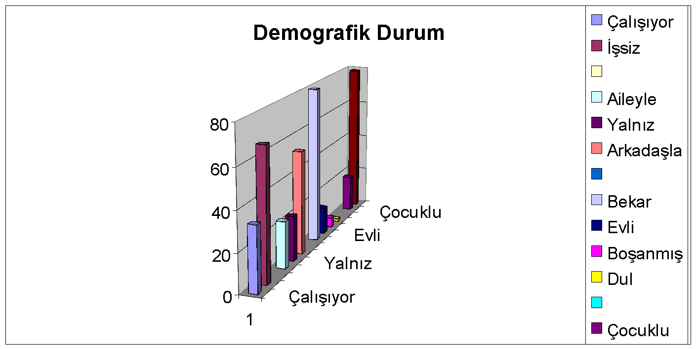

Yukarıdaki tabloya göre, öğrencilerin %53’ü arkadaşıyla, %24’ü ailesiyle ve %23’ü yalnız yaşamaktadır. Çalışmaya katılan öğrencilerin %80’i bekar ve %79’unun çocuğu yoktur. Yine, Tablo 4’te görüldüğü gibi, çalışmaya katılan öğrencilerin %80’i çalışmamakta ve %77’si yalnız yaşamamaktadır.

Çevrimiçi eğitim sürecinde karşılaşılan muhtemel engelleri ortaya çıkarmak için öğrencilerden beşli likertten oluşan anket sorularına “Kesinlikle Katılıyorum”, “Katılıyorum”, “Kararsızım”, “Katılmıyorum”, “Hiç Katılmıyorum” şeklinde sırasıyla birden beşe yanıtlamaları için anket formu verilmiştir.

Çevrimiçi eğitim alan ve elektrik kesintilerinden dolayı eğitimde engel yaşayan öğrencilerin oranı Tablo 5’te verilmiştir. Buna göre KKTC’de çevrimiçi eğitim alan öğrencilerin %9’u kesinlikle elektrik kesintisi yaşadığını ve engel teşkil ettiğini belirtirken, %64’ü bu engel konusuna katıldığını ifade etmiştir. Bu tabloya göre öğrencilerin %73’ünün elektrik kesintileri nedeniyle çevrimiçi eğitimde engel yaşadıkları söylenebilir.

**Tablo 5**. Çevrimiçi Eğitimde Elektrik Kesintisi Engeli

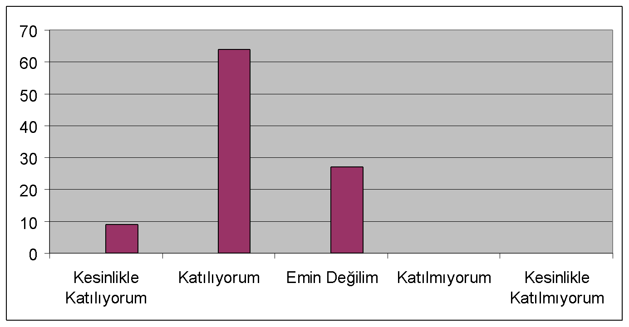

Tablo 6’da çevrimiçi eğitime internet kesintisinin engel olup olmadığının sonuçları görülebilir. Buna göre katılımcıların %43’ü internet kesintileri nedeniyle çevrimiçi derslere katılma noktasında engel yaşadığını belirtirken, %7’si engel yaşamadığını belirtmiştir.

**Tablo 6.** Çevrimiçi Eğitimde İnternet Kesintisi Engeli

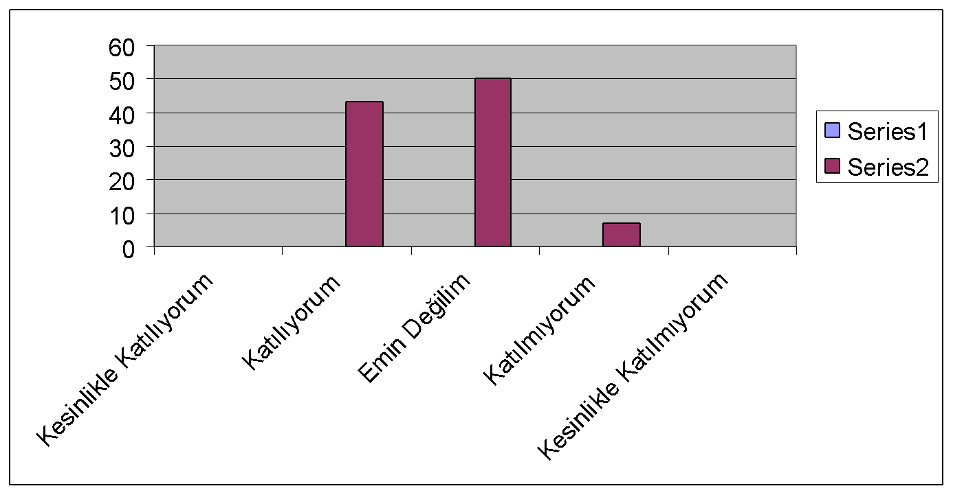

Tablo 7’de öğrencilere evlerine gelen misafir nedeni ile eğitimde engel yaşayıp yaşamadıkları sorulmuştur. Bu tabloya göre öğrencilerin %56’sı engel yaşamadığını belirtirken sadece %11’i engel yaşadığı yanıtını vermiştir. Buna göre çevrimiçi eğitimde misafir engelinin fazla yaşanmadığı söylenebilir.

**Tablo 7**. Çevrimiçi Eğitimde Misafir Ziyareti Engeli

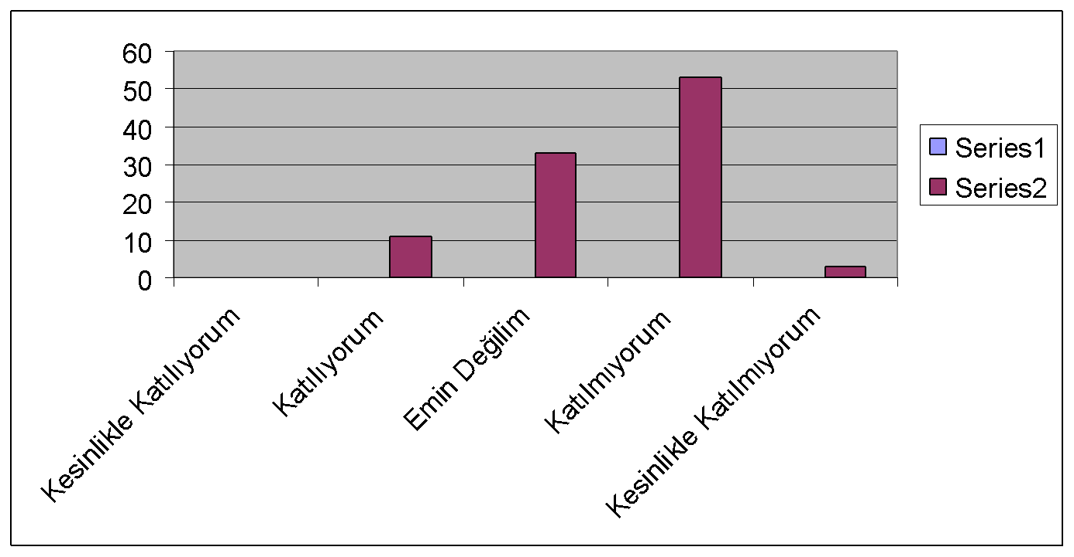

Çalışmaya katılan öğrencilere çevrimiçi eğitimleri esnasında aile veya çocuk dolayısı ile karşılaştıkları engel durumu sorulmuştur. Tablo 8’de görüldüğü gibi öğrencilerin %82’si engel yaşamadıklarını belirtirken sadece %5’i engel yaşadığını belirtmiştir. Buna göre öğrencilerin aileleri dolayısı ile eğitimleri esnasında bir engel yaşamadıkları söylenebilir.

**Tablo 8.** Çevrimiçi Eğitimde Aile Engeli

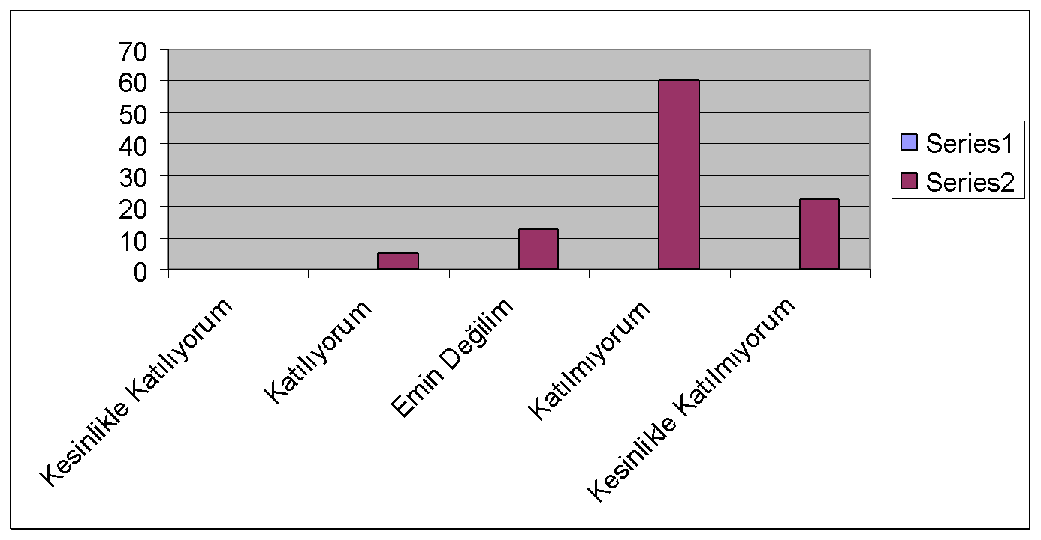

Çalışmaya katılan öğrencilere çalışma saatlerinden dolayı çevrimiçi eğitimde bir engel yaşayıp yaşamadıkları sorulmuştur. Tablo 9’da görüldüğü gibi, öğrencilerin %17’si engel olduğunu belirtmiştir, %10’u ise kararsız kalmıştır. Çalışmaya katılan öğrencilerin %20’sinin çalıştığı ve bu süreçte birçok sektörün evden çalışmaya döndüğü bilgisinden yola çıkarak, çalışan öğrencilerin çevrimiçi eğitime katılma noktasında engel yaşadıkları söylenebilir.

**Tablo 9**. Çevrimiçi Eğitimde Çalışma Saatleri Engeli

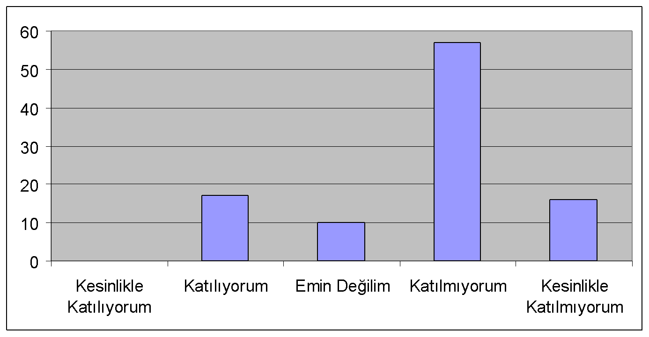

Öğrencilere, eğitimin çevrimiçi olması dolayısıyla dersin hocasının performansından kaynaklı bir engel yaşayıp yaşamadıkları sorulmuştur. Tablo 10’da görüldüğü gibi öğrencilerin %62’si engel yaşamadığını belirtirken, %18’i soruya olumlu yanıt verdi ve %20 kararsız kalmıştır. Tablodan yola çıkarak öğrencilerin çoğunluğunun hocadan kaynaklı bir engel yaşadığı söylenemez.

**Tablo 10**. Çevrimiçi Eğitimde Hocanın Performansından Kaynaklı Engeli

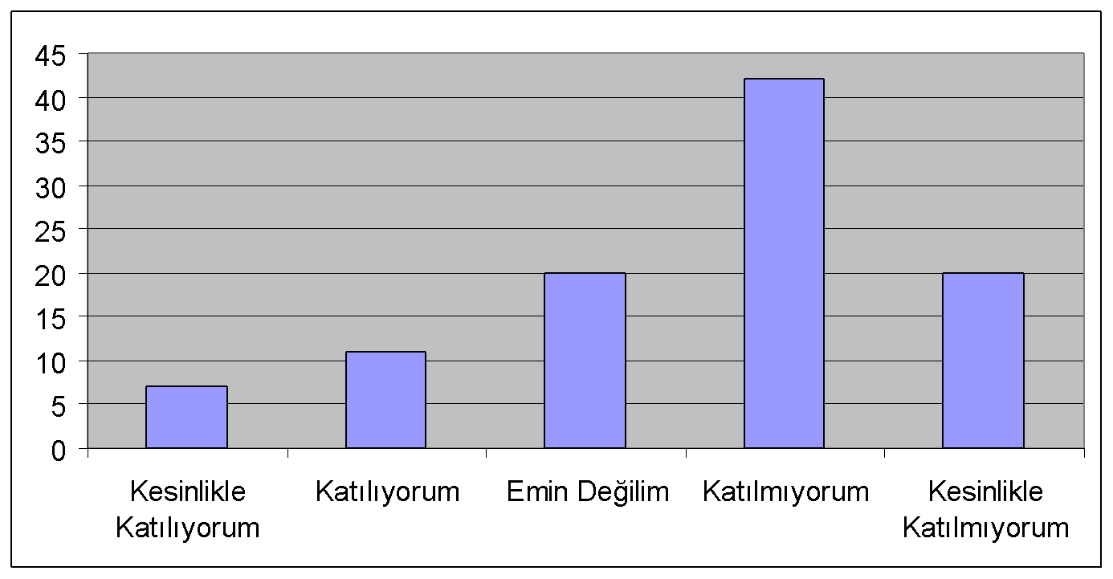

Öğrencilerin çevrimiçi eğitim süresince karşılaştıkları engeller genel olarak değerlendirilirse, elektrik kesintilerinden dolayı %73’ünün engel yaşadığı, %43’ünün ise internet kesintilerinden dolayı engel yaşadığı sonucu ortaya çıkmaktadır. Aile, iş, misafir veya hoca ile yaşanan engeller ise çok düşük orandadır. Bu nedenle, KKTC’de elektrik kesintileri sorununun ülke gündemi konuları arasında olduğu bilindiğinden, çevrimiçi eğitime de olumsuz yansıdığı ayrıca söylenebilir.

Çalışmaya katılan öğrencilere çevrimiçi eğitimin öğrenme konusunda faydalı olup olmadığı soruldu.

**Tablo 11.** Çevrimiçi Eğitimin Öğrenmeye Faydası

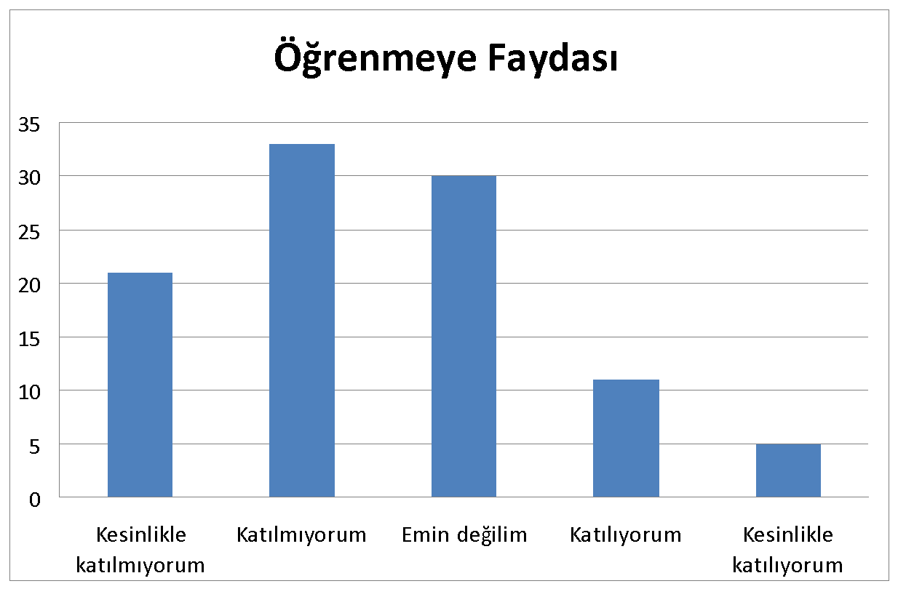

Tablo 11’de görüldüğü gibi öğrenmeye faydası olmadığını söyleyenler çalışmanın %54’ünü oluştururken, soru karşısında kararsız kalanlar çalışmanın %30’unu oluşturmaktadır. Soruya olumlu yanıt verenler ise toplamda % 16’dır. Bu sonuca göre, çevrimiçi eğitim alan öğrencilerin öğrenmeye fayda noktasında eğitimi yetersiz bulduğu söylenebilir.

Çalışmaya katılan öğrencilerin, çevrimiçi eğitimi ekonomik bulma noktasındaki yanıtı Tablo 12’de görüldüğü gibi %78 oranında olumlu olmuştur. 10 kişi bu konuda kararsız kalırken, yalnızca %12’si ekonomiklik konusunda olumsuz yanıt vermiştir. Tablo 12’den yola çıkarak araştırmaya katılan öğrencilerin çoğunluğunun çevrimiçi eğitimi ekonomik bulduğu söylenebilir.

**Tablo 12.** Çevrimiçi Eğitimin Ekonomik Faydası

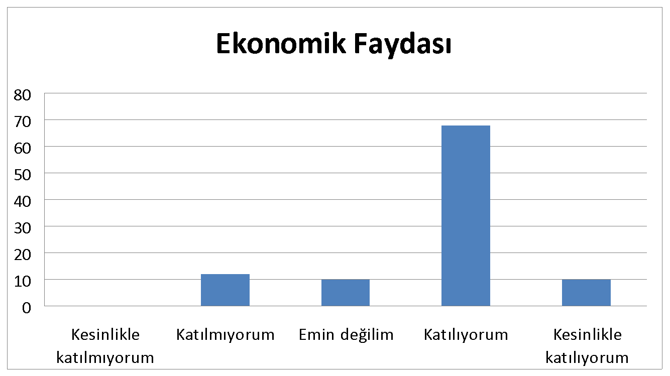

Bu çalışma çerçevesinde araştırmaya katılan öğrencilere çevrimiçi eğitimin zaman kullanımı açısından faydası sorulmuştur. Tablo 13’te görüldüğü gibi %82’si olumlu yanıt verirken, zaman kullanımı açısından fayda sağlanmadığını ifade eden öğrenci sayısı %9’dur. Bu verilerden yola çıkarak, çevrimiçi eğitimin öğrencilere zaman kaybı yaşatmadığı ve aksine zamandan tasarruf ettirdiği söylenebilir.

**Tablo 13.** Çevrimiçi Eğitimin Zaman Faydası

**Tablo 14.** Çevrimiçi Eğitimin Tercih Edilme Durumu

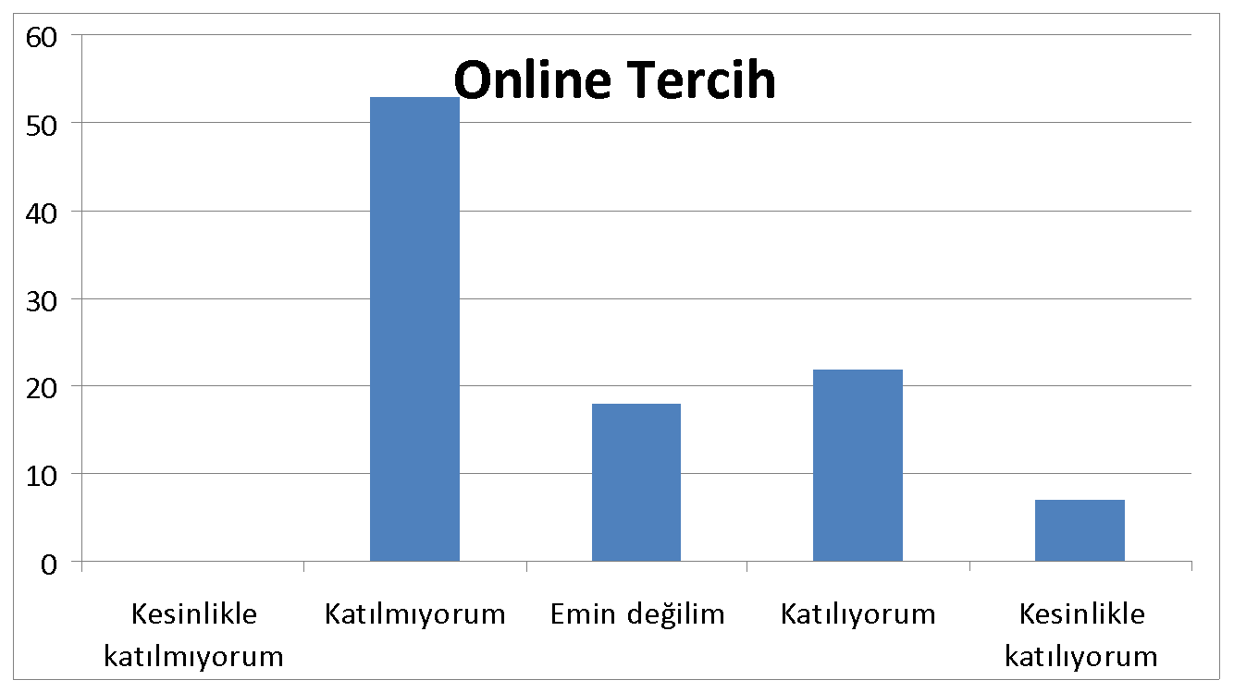

Çalışmaya katılan öğrencilere son olarak hangi tür eğitimi tercih edeceklerini ortaya koyabilmek adına, çevrimiçi eğitim veren üniversitelerin karar noktasında tercihleri olduğu yönündeki 5’li likertli soruya verdikleri yanıtlar Tablo 14’te verilmiştir. Bu tabloya göre öğrencilerin %53’ü katılmadığını ifade ederken, sadece %29’u olumlu yanıt vermiştir. Bu soruda kararsız kalan öğrencilerin oranı %18’dir. Buna göre, öğrencilerin çoğunluğunun çevrimiçi öğrenimden ziyade, yüzyüze eğitimi tercih ettikleri söylenebilir.

**SONUÇ**

Çevrimiçi eğitim uygulaması, öğrenciler ve eğitimden doğrudan yararlanamayan kişiler için önemli bir öğrenim fırsatı sunmaktadır. Bu yöntemle eğitim uygulaması yürüten kurumlarının sayısı bilindiği gibi her geçen gün artmaktadır. Eğitim esnasında çeşitli engellerle karşılaşılsa da Kuzey Kıbrıs Türk Cumhuriyeti’nde yapılacak olan yatırımlarla veya alınacak bazı kararlarla bu güçlükler ortadan kaldırılabilir veya en aza indirilebilir görünmektedir.

Bu araştırma çerçevesinde çevrimiçi eğitime katılan öğrencilerin, bu eğitim türünü maddi ve zaman açısından ekonomik bulduğu söylenebilir. Elde edilen sonuçlar çerçevesinde, öğrencilerin karşılaştığı en büyük engel elektrik kesintileri ve internet alt yapısından kaynaklı bağlantı problemleridir. Çevrimiçi eğitimin tercih edilmediği yönünde çıkan yüksek sonuçların, eğitimde yaşanan bu engellerden kaynaklandığı söylenebilir.

Çalışma çerçevesinde öne sürülen **“**Pandemi döneminde eğitimde teknolojinin kullanılması ve derslerin çevrimiçi yapılması, öğrencilerin yeterli bilgiyi almaları noktasında daha faydalıdır” hipotezi, öğrencilerden gelen olumsuz yanıtlar nedeni ile geçerliliğini kaybetmiştir.

Araştırmaya katılan öğrencilerin verdiği yanıtlara dayanarak, “Çevrimiçi eğitim veren üniversiteler, öğrencilerin üniversite tercihlerini yaparken bir avantaj sayılmaktadır” yönündeki hipotez de, KKTC’de eğitim gören üniversite öğrencilerinin çoğunluğunun olumsuz yanıt vermesi dolayısı ile geçerli değildir.

Çalışma kapsamında ortaya çıkan engellerin kaldırılabilmesi için iletişim ağının güçlendirilmesi, öğretim elemanlarının öğretim yöntemleri konusunda eğitim desteği alması ve en önemlisi yaşanan elektrik kesintisi sıkıntılarına çözümler bulunması olarak sıralanabilir.

**KAYNAKÇA**

BÜYÜKÖZTÜRK, Ş. (2002). “Faktör Analizi: Temel Kavramlar Ve Ölçek Geliştirmede Kullanımı”, Kuram Ve Uygulamada Egitim Yönetimi, Sayı 32, Güz, sf. 470-483.